МБОУ «Отар- Дубровская СОШ» Пестречинского муниципального района РТ

НОМИНАЦИЯ:

«О героизме и благородстве»

Тема:
« Фотография из госпиталя»
(проект)

Автор: Хайрутдинова Тансысу Фахрутдиновна
ученица 10го класса Отар- Дубровской
средней общеобразовательной школы
Пестречинского муниципального
района Республики Татарстан .
Руководитель: Хайрутдиновв Флера Абраровна
Педагог-организатор Отар-Дубровской
средней общеобразоватнльной школы
Пестречинского муниципального
района Республики Татарстан.
Адрес: 422794 Пестречинский район д. Отар-
Дубровка.

2015год.

Проектның актуальлеге

Баек Ватан сугышы беткәнгә тиздән 70 ел. Сугыш газапларын үз күзләре белән күргән ветераннарыбызның бик азы гына исән –сау. Сугыш елларында ачлы-туклы үскән балаларның да сафы сирәгәя. Исән чакта аларның истәлекләрен язып калу киләчәк буыннар өчен кирәк. Бабаларыбыз кем булган, нинди булган? Без алар белән горурланырга, онытмаска тиешбез.

Максат һәм бурычлар

1.Бөек Ватан сугышы тарихы белән танышу.
2.Гаилә тарихын өйрәнү, гаилә архивындагы фотографияләр белән танышу.
3.Бөек Ватан сугышында катнашкан бабаларымны барлау.
4.”Хәтер ”китабыннан бабаларымның исемнәрен эзләп табу.
5.Бөек Ватан сугышында һәлак булган авылдашлар истәлегенә
куелган һәйкәл янында булу.

Маршрут

1. Мин яши торган йорт.
(Без гаиләдә: әти- Фахретдин, әни- Флера, апам- Филүсә ,Фирүзә һәм мин) 2.Мубаракшин Абрар (әниемнең әтисе) бабам йорты
3.Татар- Казысы урта мәктәбе
4.Татар- Казысы авыл китапханәсе
5.Татар- Казысы авылы уртасына Бөек Ватан сугышында һәлак
булучыларга куелган һәйкәл.

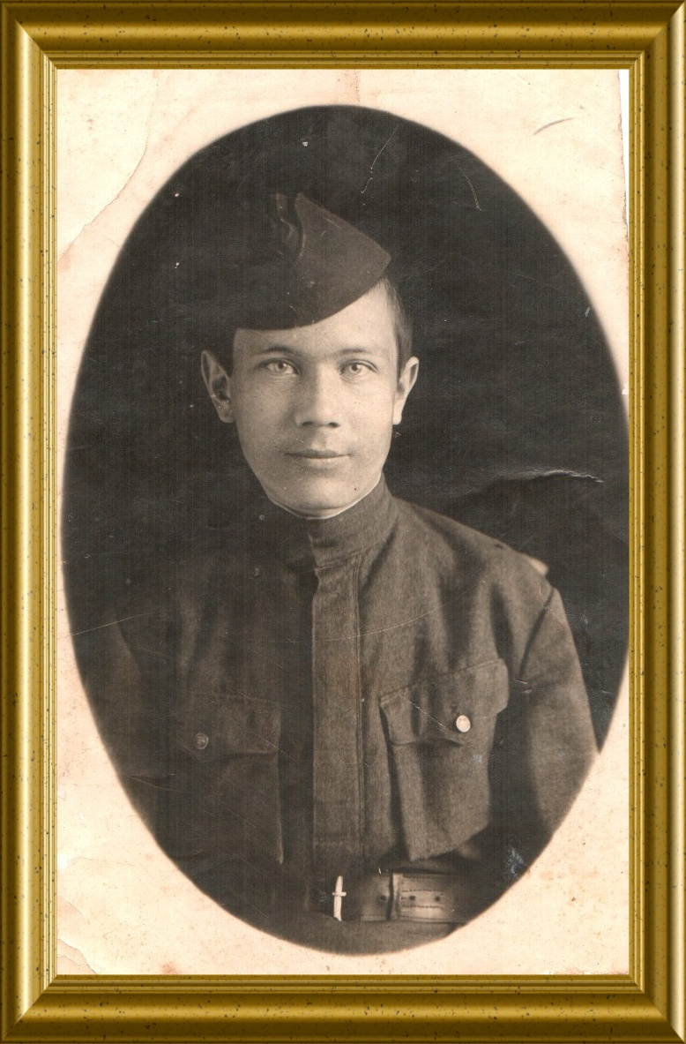

Пулемётчы
Хөснетдинов Хәйретдин
1941ел

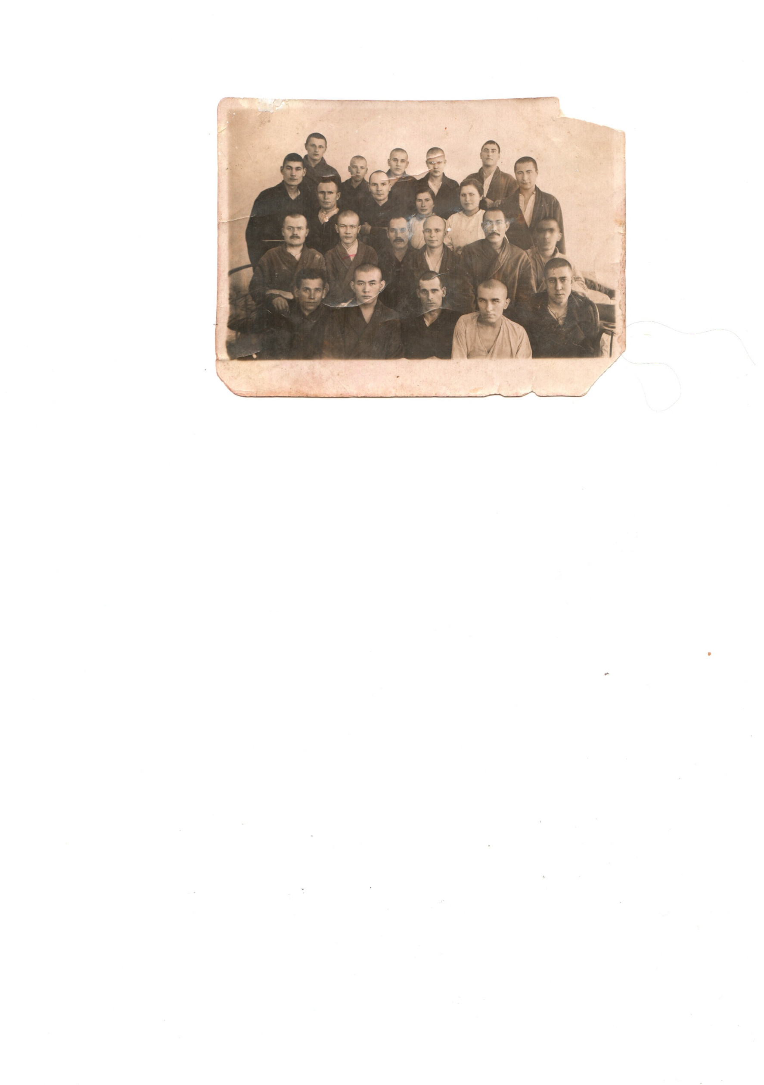

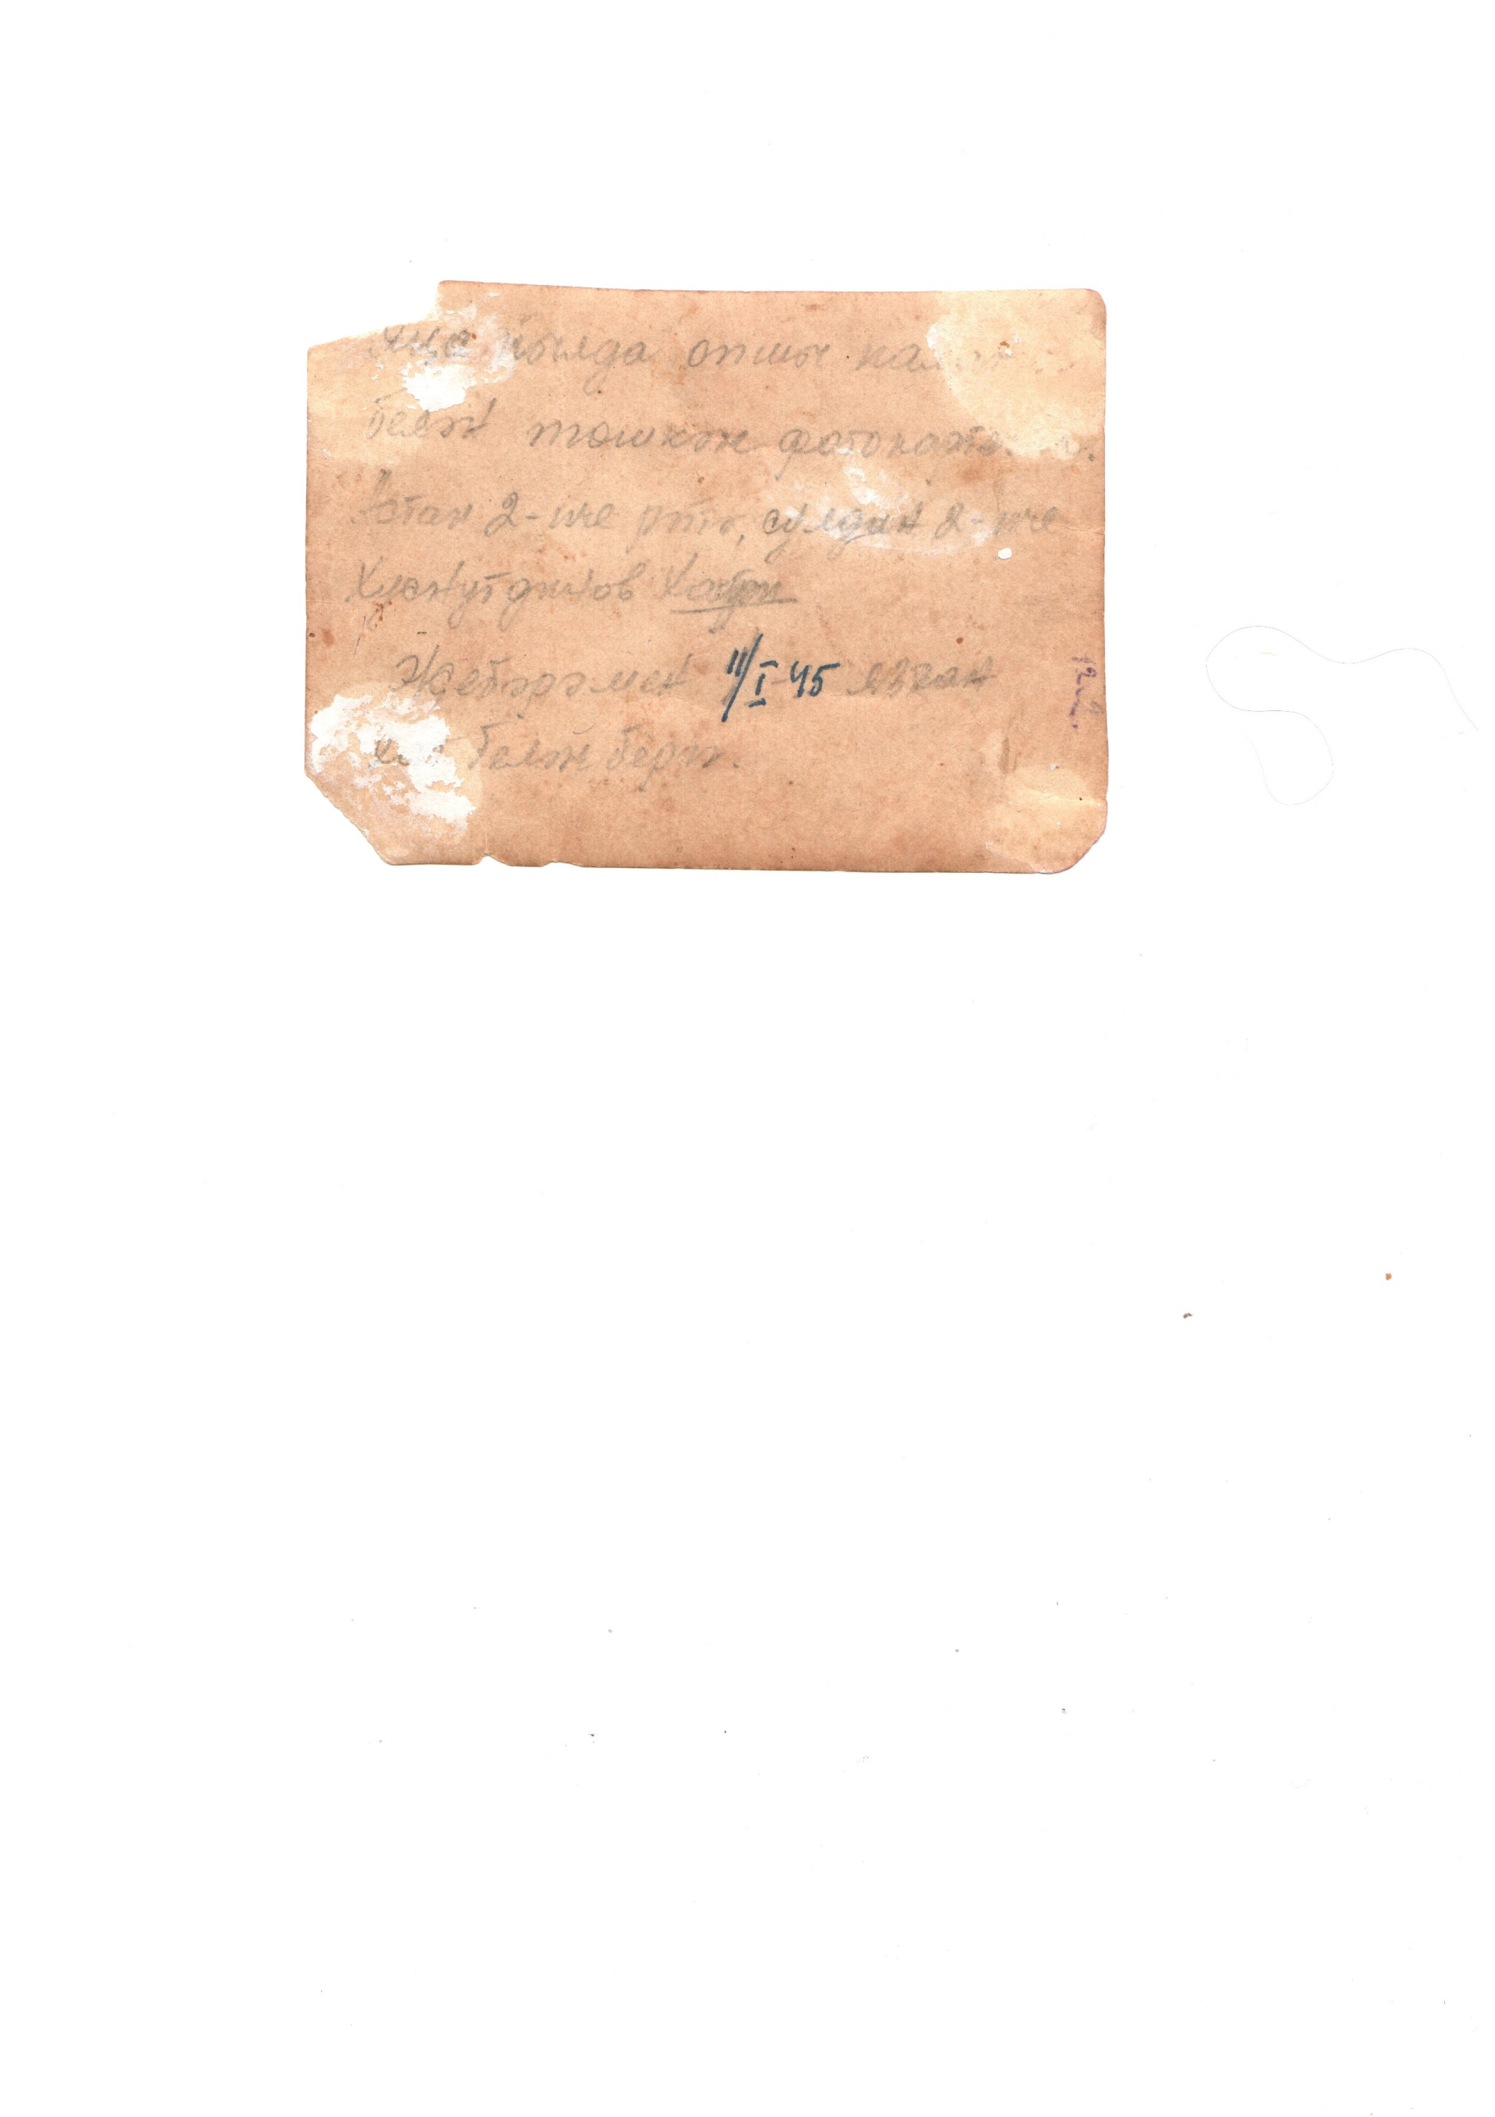

Хәйретдин бабам:
«Госпитальдә общий палата белән төшкән фотокарточкада астан 2 нче рәт.сулдан 2 нче Хуснутдинов Хайретдин.
Җибәрәмен 11/ I- 45 язган хат белән бергә » .- дип фотографиянең артына
карандаш белән, матур почерк белән язып куйган. Ул шундый яшь, Шундый
ябык. Унбер тапкыр операция кичерүе күренеп тора. Араларында урта яшь-
тәгеләр дә, япь-яшь егетләр дә бар. Өсләрендә больница халаты. Уртада ак халат кигән ике шәфкать туташы бар.
Гадәттә кешеләр фотога төшкәндә елмаеп төшәләр. Ә бу фотографиядә барысының да йөзләре кырыс. Сугыш дәһшәте, газаплары, туган якларын, якыннарын сагынулары йөзләрендә чагыла. Болар: дүрт- биш ел буе ут эчендә кайнап, зур батырлыклар күрсәтеп. яраланып госпитальдә ятучы ир-егетләр.
Бу вакытта сугыш бетәргә дүрт-биш ай калган. Бәлки, бу егетләрнең кай- берләре терелеп яңадан сугышка киткәндер, туган илне яклап һәлак булгандыр. Кайберләре Берлингача барып җиткәндер. Ә кайберләре терелә алмыйча ,минем ерак бабам кебек, госпитальдә үк күп газаплар күреп үлгәндер.
Без аларны онытмыйбыз. Чөнки алар илебез азатлыгы өчен көрәшкәннәр.

Әниемнең әтисе, 73 яшьлек бабам Мубаракшин Абрар сөйләгәннәрдән:

“ Әнинең (Хөснетдинова Гәйшәбикә)” энесе Хөснетдинов Хәйретдин 1923 нче елны Карнаухово районы (хәзерге Питрәч районы) Татар- Казысы авы-
лында туган. 1941 нче елны Бөек Ватан сугышына киткән. Ул бик оста пуле-
мётчы булган. Сталинград астындагы каты сугышларның берсендә каты яраланган. Аңа Барнаул шәһәрендә биш тапкыр операция булган. Аягындагы ярасы төзәлгән, ә эчендәге яралары төзәлмәгән. Шуннан абыйны врачлар үз-
ләре белән Новосибирскига госпитальгә алып киткәннәр. Аңа тагы катлаулы
алты операция ясала. Хәйретдин абый, биш ел госпитальдә яту чорында, читтән торып югары белем ала. Сугышка кадәр дә бухгалтер- учётчик бу-
лып эшләгән егетнең терелүгә өмете зур була. Ләкин, ул терелә алмый, 1947
нче елны үлә.
Госпитальдән үлү хәбәре килгәч, әни мине дә (ул вакытта миңа 11 яшь)
үзенә иптәшкә Балык Бистәсенә (район үзәге)алып китте. Хәйретдин абый-
ның әйберләрен шунда җибәргәннәр иде.
Юл озын, утыз чакрым. Мин арам .
Әни:
-Улым, ә-әнә теге агачка кадәр барсак, ял итәрбез бер күкәй бирермен,- ди.
... Барып җиткәч әнигә энесенең рюкзагын, киемнәрен, документларын, фотографияләрен, ике медален һәм “Отличный пулемётчик” значогын тапшырдылар. Әни шуларны берәм- берәм карап озак елады.
Әни энесе госпитальдә ятканда янына барырга уйлаган. Тормыш бик
авыр, юлга чыгарга акчасы булмаганлыктан ак сыерын (бердәнбер сыер)
сатып барырга җыенган. Ләкин Хәйретдин абый:
- Әни, апай, поездларда кешеләрне бик талыйлар икән, килеп йөрмәгез,-
дип хат язган. Әти сугышта үлеп калган , ир-ат булмагач , аларның үзләрен генә юлга чыгарырга курыккан инде ул.
Әни, авылга кайткач, абыйсының күнитекләрен Мингазов Заһирга сатты.
Шинелен киеп, рюкзагын асып мин Солтанга (ун километр) 9-10 нчы класс-
ка укырга йөрдем. Өскә киергә кием,ашарга ризык юк. Шулай булса да, әни
мине укытты. Мин бик яхшы укыдым. Әти дә, әнинең энесе Фахретдин абый да сугышта үлеп калдылар. Әни ат кебек эшләде:үз әнисен,кайнанасын, мине. апам һәм сеңлемне тәрбияләде.
Бәдербанат әби (әнинең әнисе ) нең гел җырлап йөри торган җыры бар иде:
“ Икәүнең берсе үлсә , бере кала.
Берәүнең берсе үлсә, кеме кала?
Менгән атлар, сөйгән ярлар
Ятка кала... ”

Балачагы авыр сугыш елларына туры килгән бабамның истәлекләре бик күп.
Мин аның хикәяләре аша сугышның, ачлыкның, хәерчелекнең нинди куркыныч нәрсә икәнлеген аңладым, гаиләбезнең тарихы, әби-бабаларымның
авыр тормышы, яшәеше белән таныштым. Батыр йөрәкле куркусыз, түзем, Туган илне чын күңелдән яратучы, намуслы, әдәп- әхлаклы булган минем
әби-бабаларым.

Хуснутдинов Хәйретдин бабам “Хәтер” китабының 19 нчы том 589 нчы битенә теркәлгән.

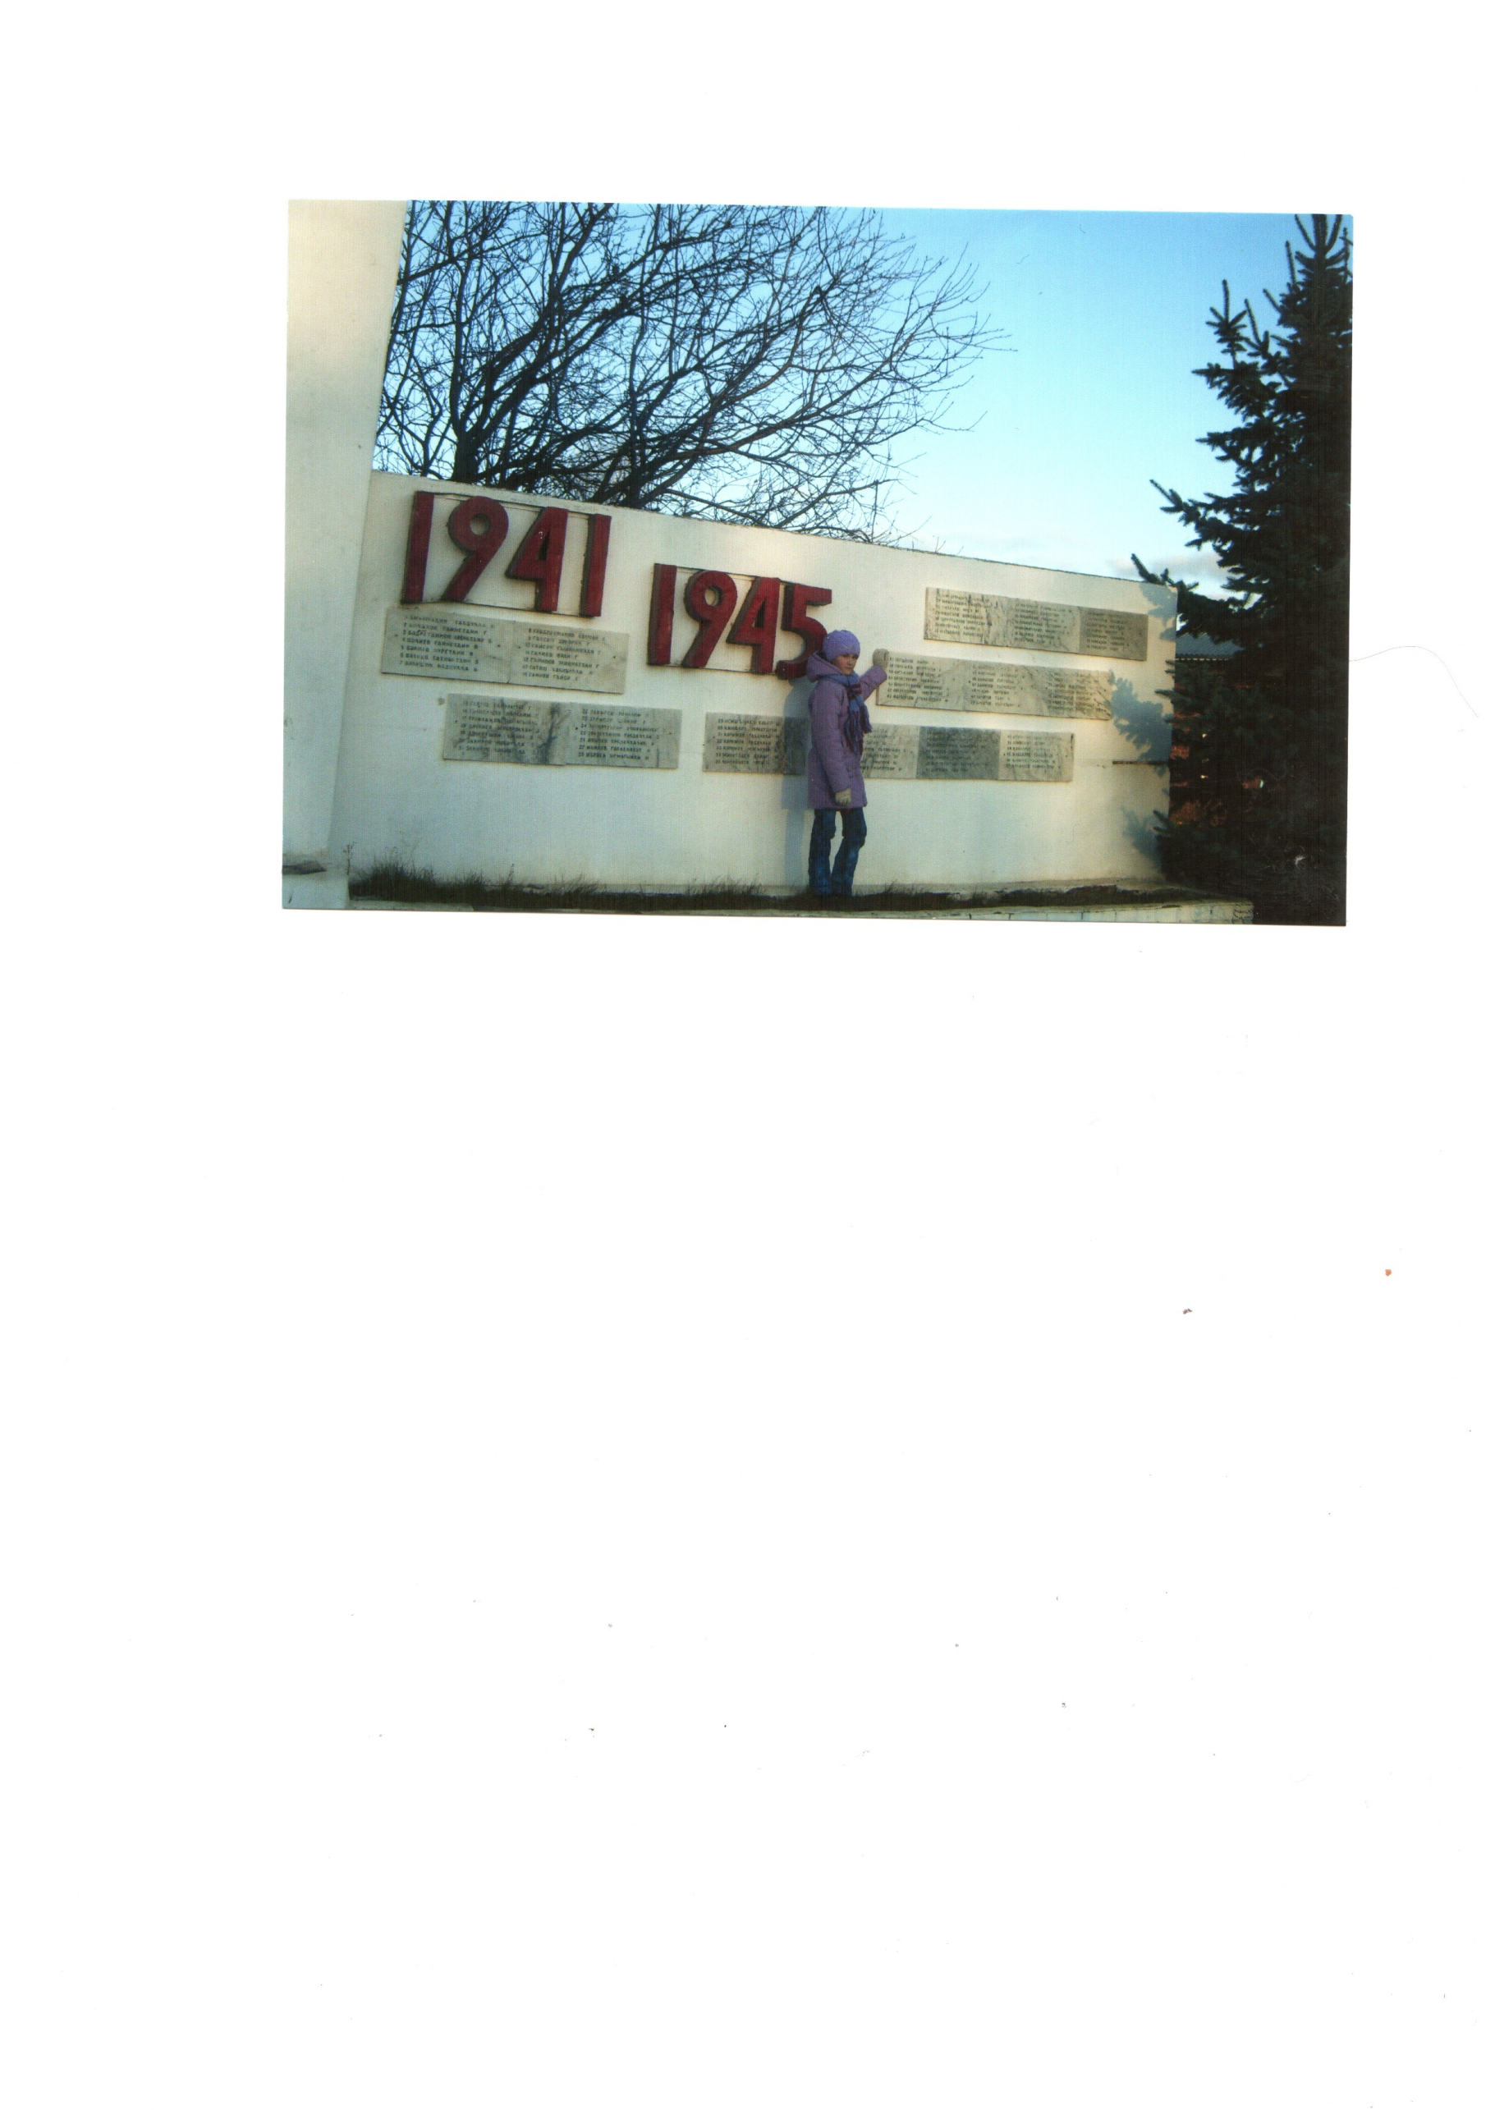

Бөек Ватан сугышына безнең Татар Казысы авылыннан 214 кеше киткән. Шуларның 94 е кире әйләнеп кайтмаган. Аларның исемнәре авыл уртасындагы таш һәйкәлгә уеп язылган. Шуларның өчесе минем бабаларым.
Болар:
1.Хөснетдинов Хәйретдин
2. Мөбәрәкшин Кыям
3. Мөбәрәкшин Хәйретдин
Йомгаклау, нәтиҗәләр ясау.

Бу проектны төзеп мин Бөек Ватан сугышының ирләргә дә, хатын- кызларга да. балаларга да бик күп кайгы- хәсрәт. Авырлыклар китергәнен, бабаларымның никадәр батыр.куркусыз. намуслы, нык булуларын белдем.
“Хәтер китабы”ннан, авыл уртасындагы һәйкәлдән аларның исемнәрен эзләп таптым. Әниемнең әтисе Абрар бабамның бик күп истәлекләрен язып алып калдым. Күптән түгел ул да безнең арабаздан китеп барды ...
Бу проект өйдә гаилә архивында һәм мәктәп музеенда саклана. Безнең гаилә членнары да. мәктәп укучылары да бу проект белән таныша һәм куллана ала.

